**OpenCV3+Qt5安装及配置**

2018年02月27日 16:19:23 [壁立千仞无欲则刚](https://me.csdn.net/wzj0808) 阅读数 3295更多

分类专栏： [qt](https://blog.csdn.net/wzj0808/article/category/7437543) [opencv](https://blog.csdn.net/wzj0808/article/category/7470772)

版权声明：本文为博主原创文章，遵循[CC 4.0 BY-SA](http://creativecommons.org/licenses/by-sa/4.0/)版权协议，转载请附上原文出处链接和本声明。

本文链接：<https://blog.csdn.net/wzj0808/article/details/79388446>

Qt5的安装这里就不说了，只说opencv3的编译、配置到Qt5及如何使用。

说明：

本文参考了大神的文章：http://blog.csdn.net/sinat_36264666/article/details/73200739，在此表示感谢。本文只为记录自己的学习历程以及心得归纳总结，如果能帮到其他人也甚感欣慰。

在按照本文进行配置之前，有下载opencv3.3.1安装，之后一直测试失败，寻找各种解决办法。

初次按照本文进行配置，使用的是opencv3.3.1，但是在编译到7%时报了2个错误，编译失败；遂决定完全按照前帖所有版本进行配置，于是取得成功。

版本说明：

本机：win7 x64

opencv：3.2.0

cmake：3.8.2

**1、下载opencv**

在github搜索opencv，下载3.2.0版本。下载exe版；

**2、安装opencv**

双击exe即解压，解压到D:\MyProgram，即安装完成；

**3、下载CMake**

路径：https://cmake.org/download/

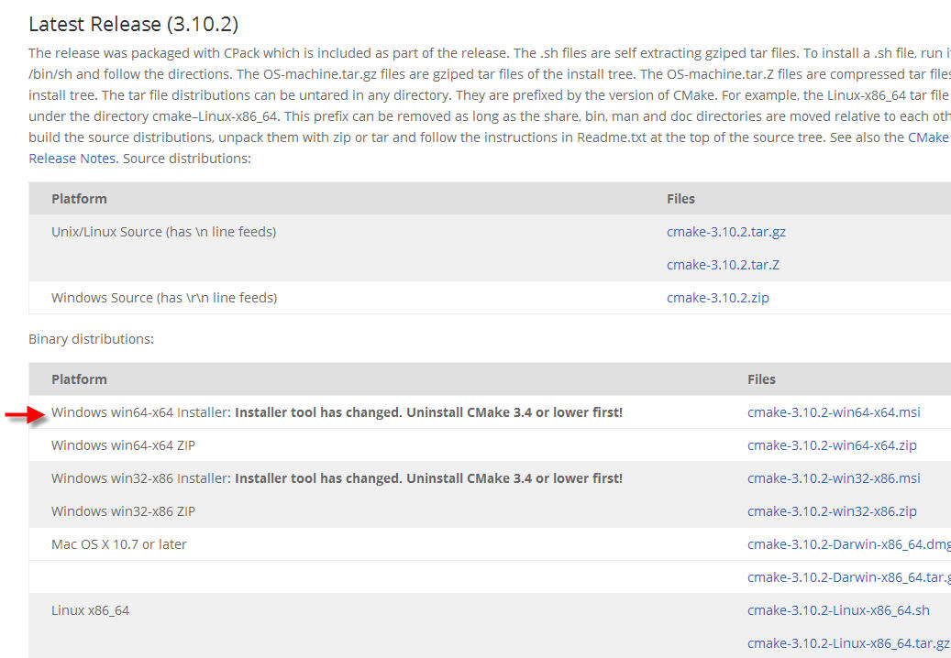

**4、安装CMake**

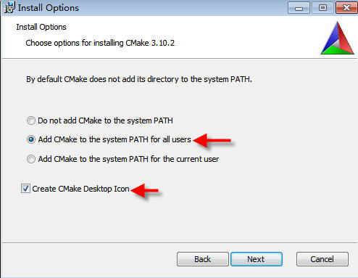

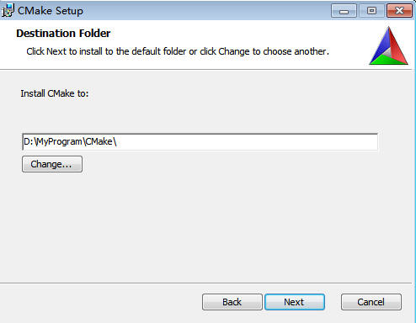

一直点下一步即安装完成

**5、配置编译器路径**

编译器使用qt自带c、c++编译器。之前有装过的mingw编译器的path路径要去掉。因此qt要添加两个路径到path：

C:\Qt\Qt5.8.0\5.8\mingw53_32\bin;C:\Qt\Qt5.8.0\Tools\mingw530_32\bin

**6、CMake配置**

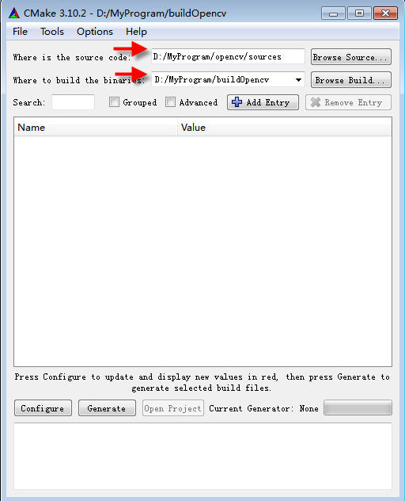

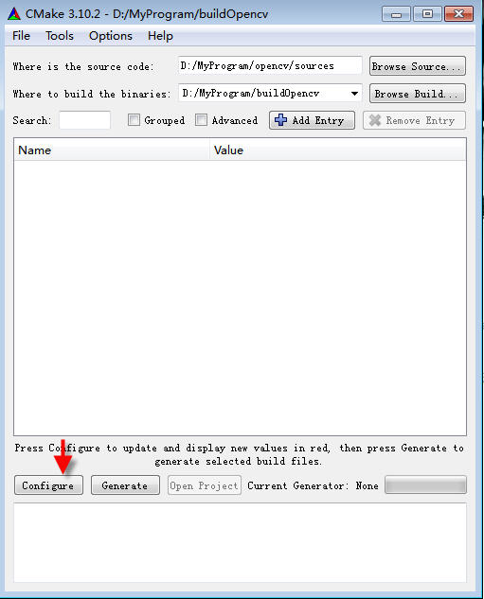

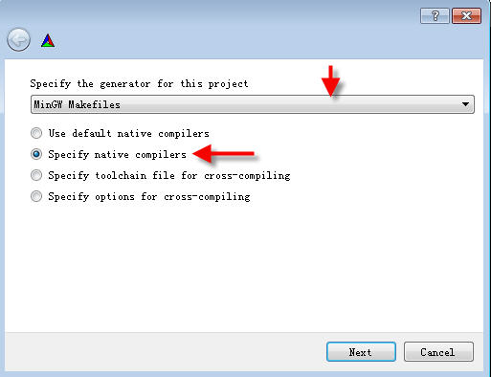

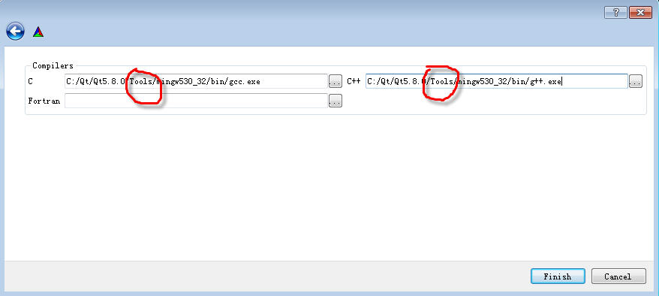

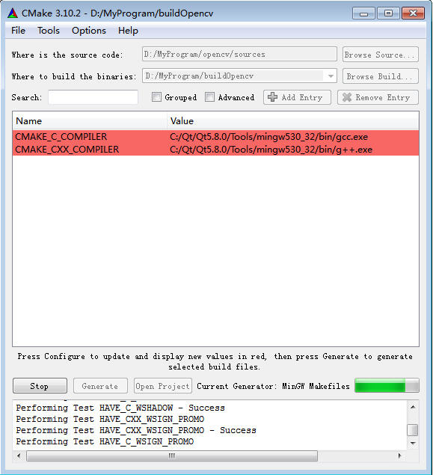

**7、CMake修改配置**

WITH_OPENGL选中，WITH_QT选中，WITH_IPP取消（如果有的话）

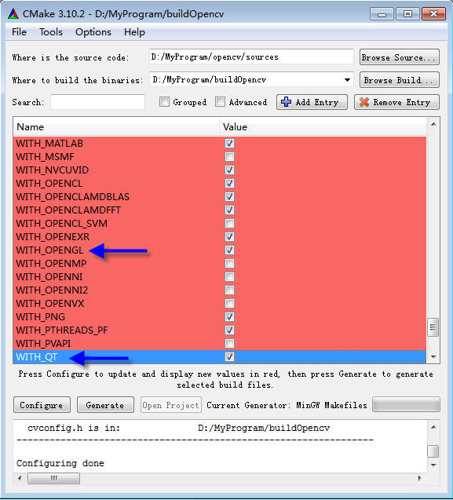

然后再点击configure。

**8、CMake为报错项修改值**

刚才配置完成之后，还会剩下一些红色的项需要自己修改值：

Qt5Concurrent_DIR        C:/Qt/Qt5.8.0/5.8/mingw53_32/lib/cmake/Qt5Concurrent

Qt5Core_DIR                   C:/Qt/Qt5.8.0/5.8/mingw53_32/lib/cmake/Qt5Core

Qt5Gui_DIR                     C:/Qt/Qt5.8.0/5.8/mingw53_32/lib/cmake/Qt5Gui

Qt5OpenGL_DIR             C:/Qt/Qt5.8.0/5.8/mingw53_32/lib/cmake/Qt5OpenGL

Qt5Test_DIR                    C:/Qt/Qt5.8.0/5.8/mingw53_32/lib/cmake/Qt5Test

Qt5Widgets_DIR             C:/Qt/Qt5.8.0/5.8/mingw53_32/lib/cmake/Qt5Widgets

设置好之后再点configure。应该可以看到没有红色的了。

**9、CMake生成**

点击generate

**10、CMake完成**

generate很快就会完成，然后关闭对话框即可。

**11、编译opencv**

打开命令行，进入buildOpencv目录，执行mingw32-make命令，要执行大概半小时才会完成：

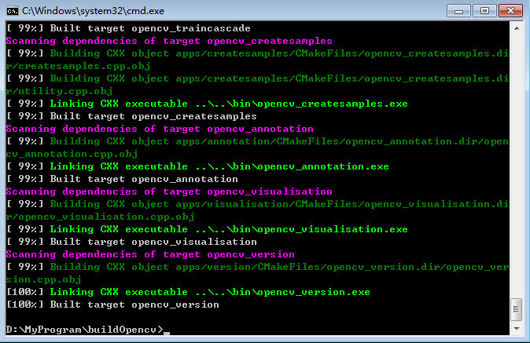

然后再执行mingw32-make install

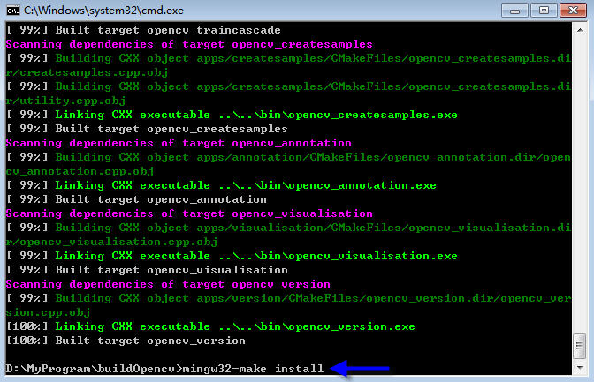

这第二步很快就会完成，然后关闭窗口即可。

**12、添加生成的bin路径到path环境变量**

将新生成的D:\MyProgram\buildOpencv\bin添加到path变量。

注意：要重启电脑使环境变量生效

**13、在Qt项目中配置opencv**

创建一个Qt桌面项目；

然后打开.pro进行配置：

1. INCLUDEPATH += D:\MyProgram\Opencv\opencv\build\include
2. D:\MyProgram\Opencv\opencv\build\include\opencv
3. D:\MyProgram\Opencv\opencv\build\include\opencv2
4. LIBS += D:\MyProgram\buildOpencv\lib\libopencv_*.a

在main.cpp代码：

1. #include "mainwindow.h"
2. #include <QApplication>
3. #include <opencv2/opencv.hpp>
4. using namespace cv;
6. int main(int argc, char *argv[])
7. {
8. Mat image;
9. image = imread("D:\\test.jpg");
10. namedWindow("显示");
11. imshow("显示",image);
12. waitKey(0);
13. return 0;
14. }

可以看到图片显示出来，测试成功！